永清县妇幼保健计划生育服务中心多举措开展“爱耳日”宣传活动
为预防和降低耳聋出生缺陷，有效减少、控制听力残疾的发生、发展，增强全社会听力残疾预防能力，永清县妇幼开展了以“人人享有听力健康”为主题的宣传活动。
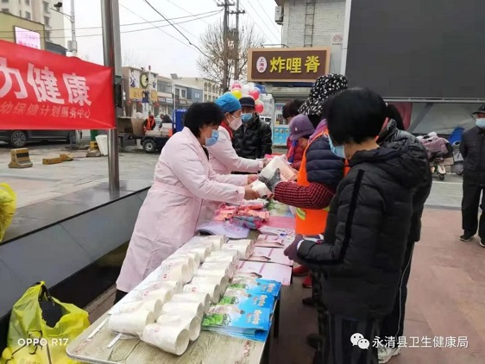
3月3日，在县城内中心位置设立宣传台，现场接受群众咨询，发放各种预防耳聋等出生缺陷疾病的宣传资料及宣传品，详细讲解预防耳聋出生缺陷的重要性，做到与群众做到面对面地交流，现场发放各类宣传品730余份，受益人员达120余人。在永清县妇幼保健微信交流群、永清县村医培训群及妇幼保健服务中心公众号内开展“人人享有听力健康”主题宣传。同时，组织所有相关医务人员，包括县级妇保儿保医生、乡镇妇幼医生、村卫生室医生，积极参加“河北省儿童医院耳鼻喉科主任—宋英鸾”的关于耳聋的基因筛查的直播讲座等，采取多种形式、多渠道、全方位开展学习与宣传。

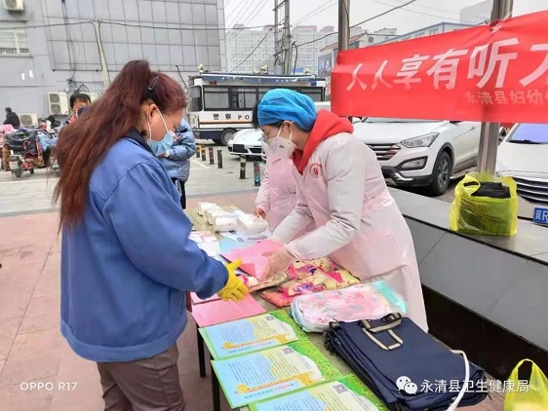
通过开展预防耳聋知识的宣传，进一步提升公众对听力残疾的预防能力，提高了群众的健康素养水平。通过耳聋基因筛查的培训，使医务人员对耳聋等出生缺陷疾病的预防与诊断能力不断提升，从而最大程度降低出生缺陷的发生率。
